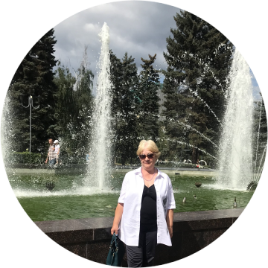

Меня зовут Гаркуша Ирина. Считаю необходимым оставить отзыв, поскольку многие из нас попадают в сложные жизненные ситуации и нуждаются в помощи компетентных специалистов. Специалисты юридической компании «Дисайд» моей семье очень помогли. Провели процедуру банкротства в отношении меня и моего супруга Гаркуши Василия. Оказали квалифицированную помощь в разрешении трудового спора с бывшим работодателем, отказавшемуся выплатить заработную плату по совместительству. Апелляционным определением судебной коллегии по гражданским делам Челябинского областного суда от 31.05.2022г. отменено решение Озерского городского суда Челябинской области от 20.01.2022г., с работодателя в пользу меня взыскана задолженность по заработной плате в сумме 44 738 руб., компенсация за задержку выплат 4 625 руб., компенсация морального в сумме 5000 руб. Очень рекомендую!